1. 安装Vmware虚拟机软件：

访问此链接：

<https://www.vmware.com/products/workstation-pro/workstation-pro-evaluation.html可以下载Vmware>软件

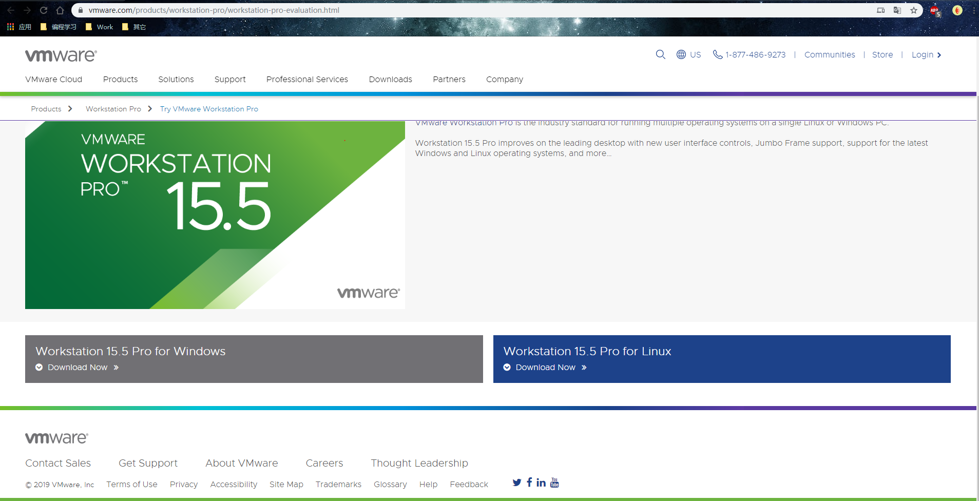

由于我本机电脑是windows10 所以点击Workstation 15.5 Pro for windows，具体的安装过程跟着安装向导走就可以了

1. 安装centos：

访问此链接：<http://isoredirect.centos.org/centos/7/isos/x86_64/>

下载centos镜像我这下载的是CentOS-7-x86_64-Minimal-1708.iso

启动Vmware程序点击文件，然后点击新建虚拟机，安装过程参考以下截图：

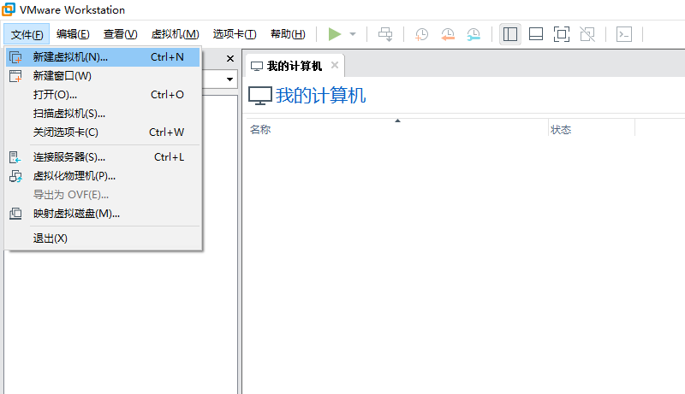

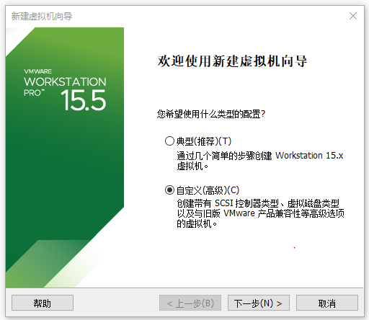

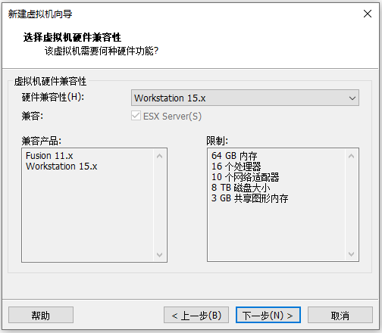

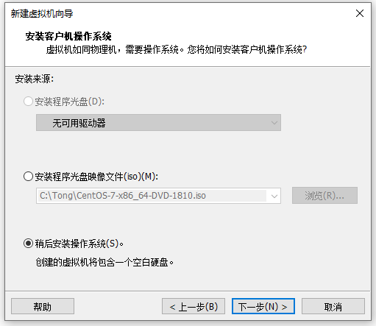

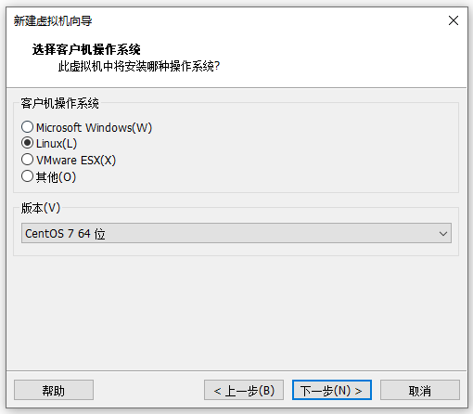

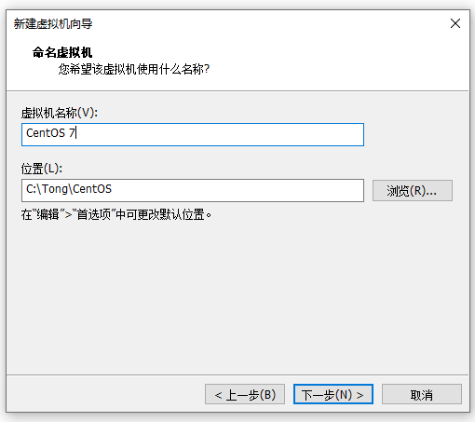

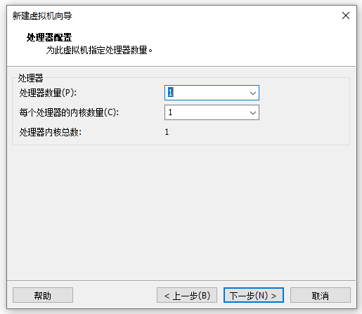

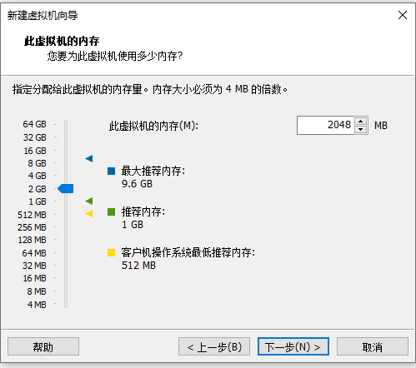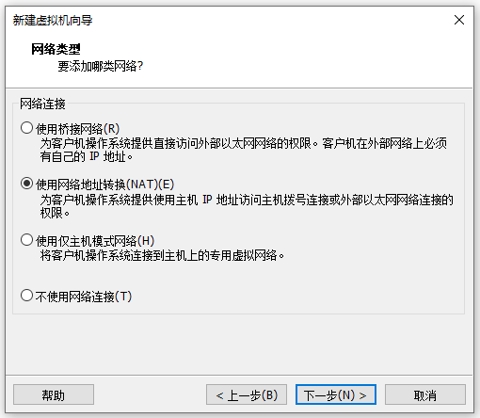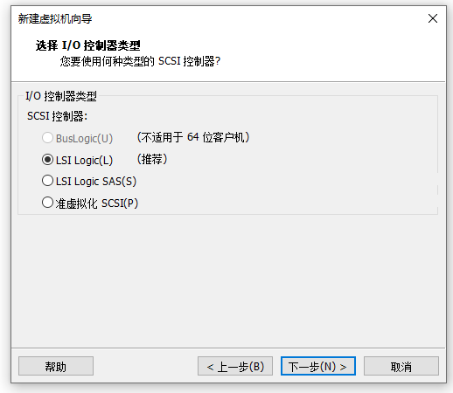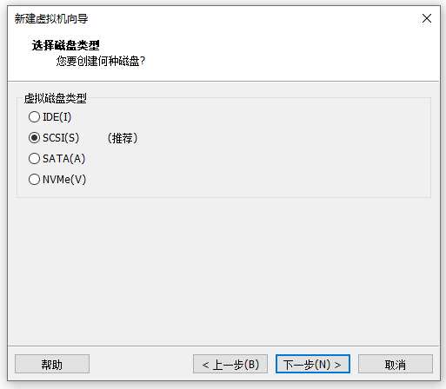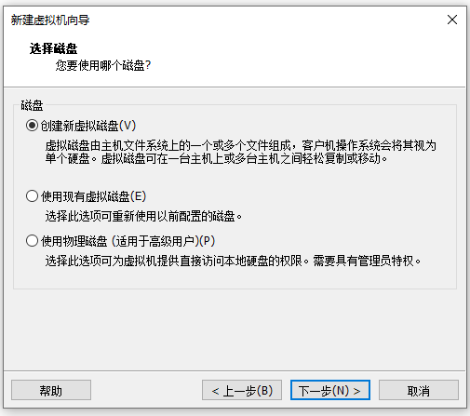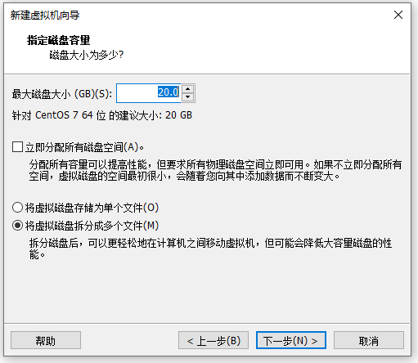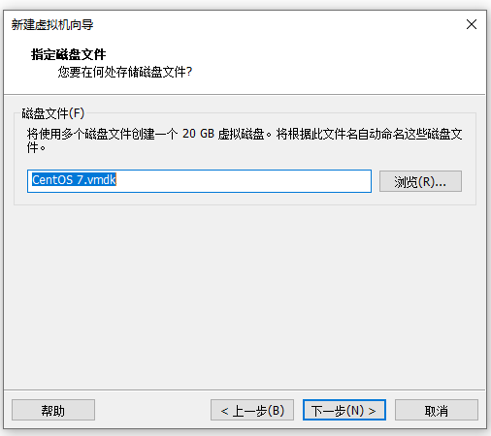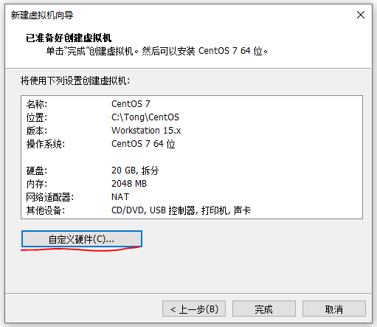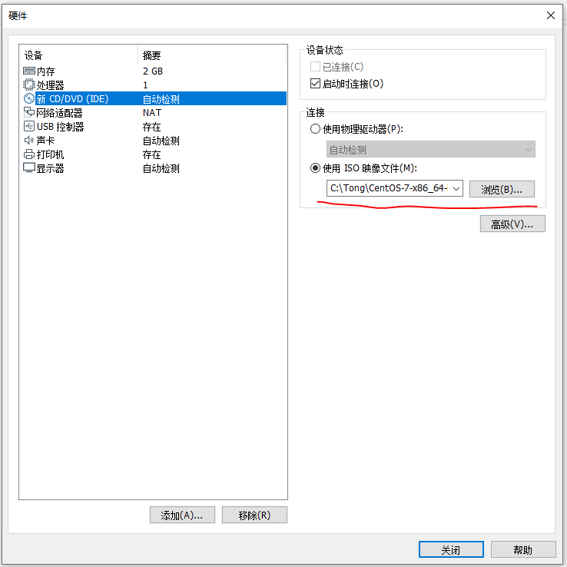

注意使用IOS镜像文件那个地方添加的就是下载完的Centos系统镜像

点击完成安装的过程就结束了，接下来需要启动centos并且配置对应的参数如用户名与密码等等，点击完成后VMware Workstation能够看到centos 7如下图：

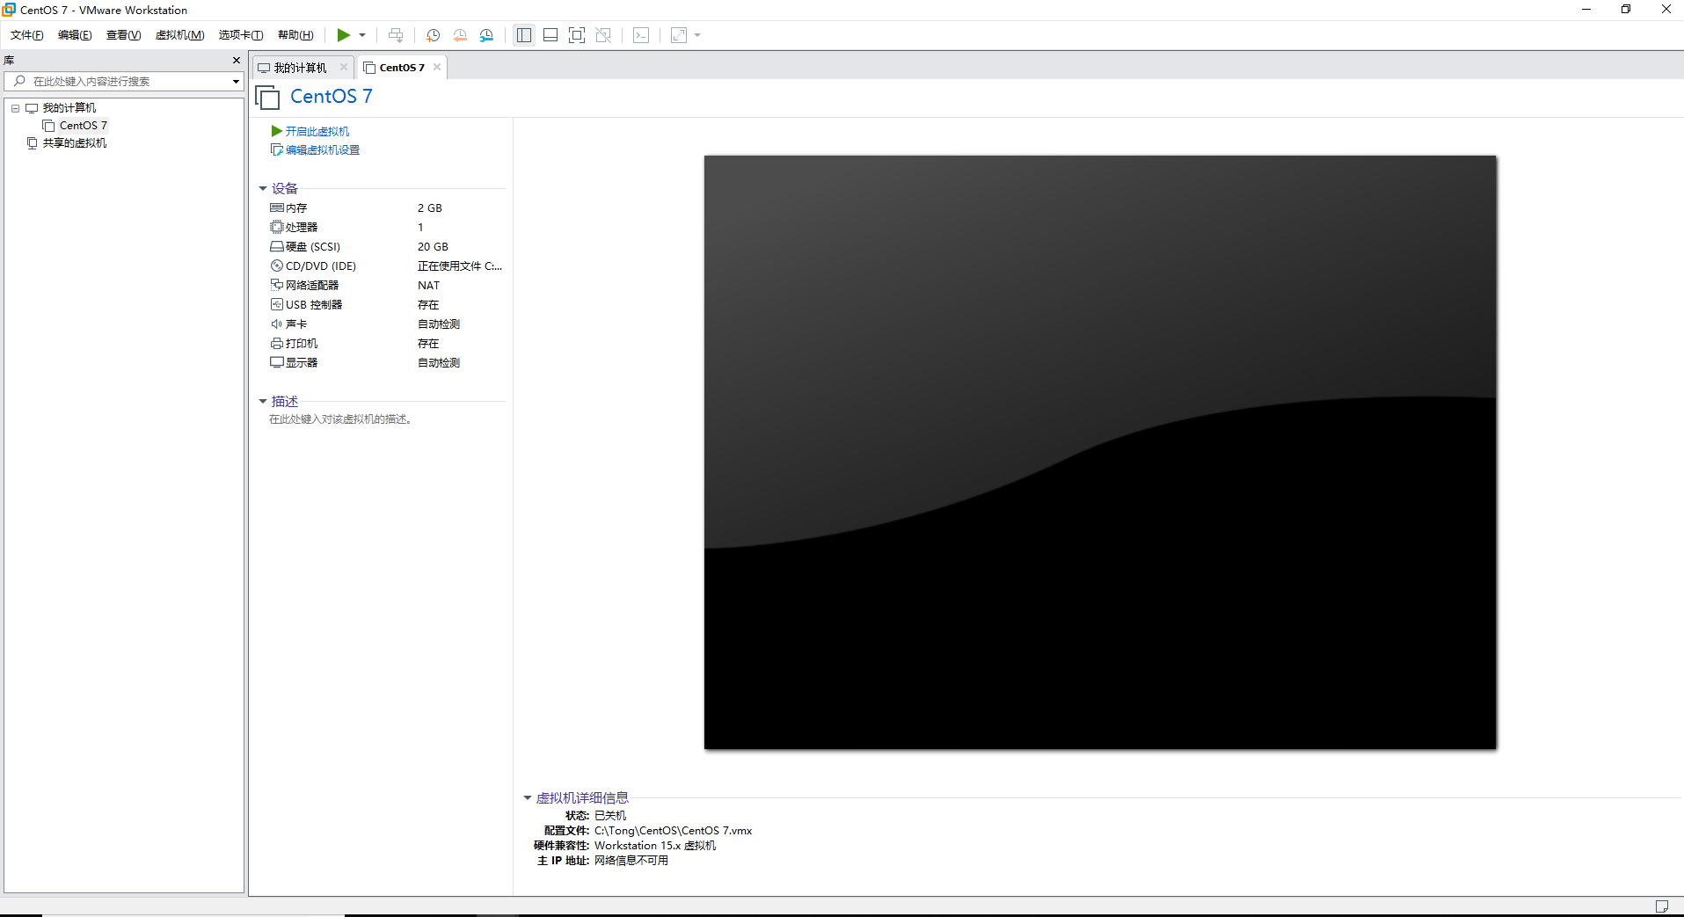

点击开启虚拟机后 并且选择Install Centos 选项

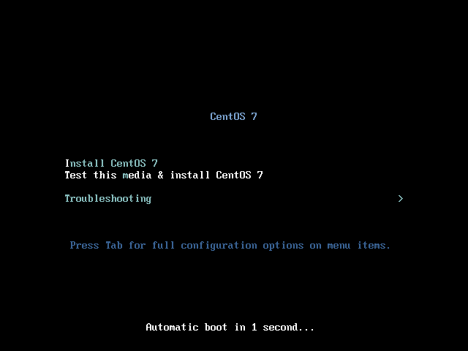

等待，相关的加载程序执行结束后会进入安装向导的页面如图

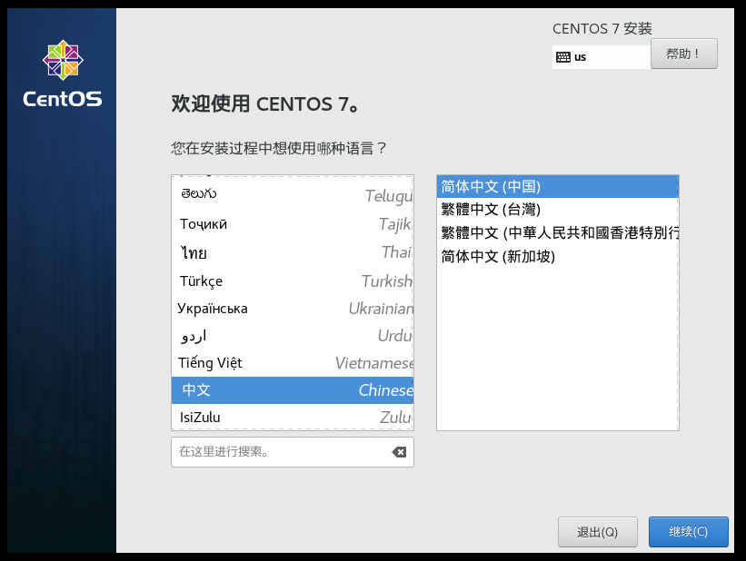

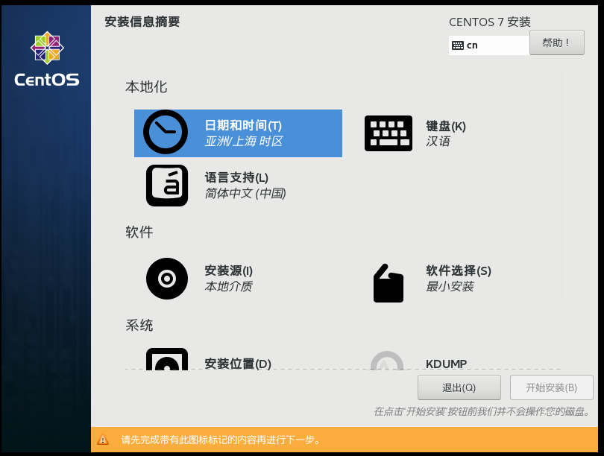

这里需要配置就是安装位置，很简单进入自行配置即可，配置完安装位置后截图如下

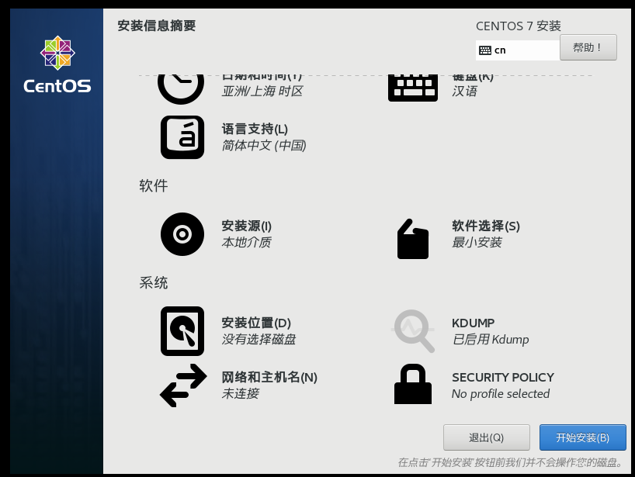

点击开始安装截图如下

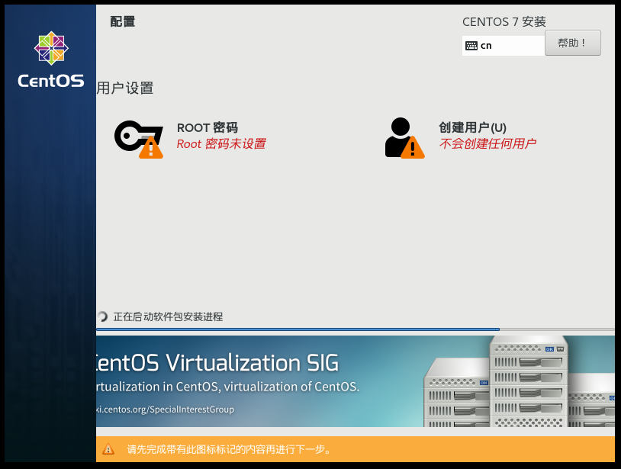

设置Root密码，这里就创建其它用户只有root用户，我将密码设置为Xiaotong@7699818，接下来只有等待系统自行配置结束了，截图如下

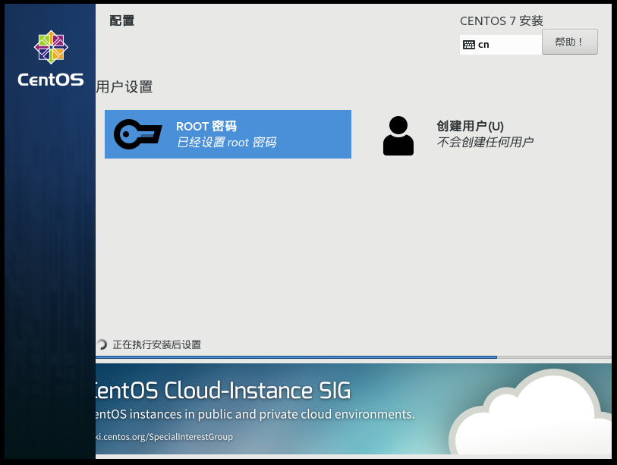

安装成功后点击重启

登录root用户当前系统显示如图：

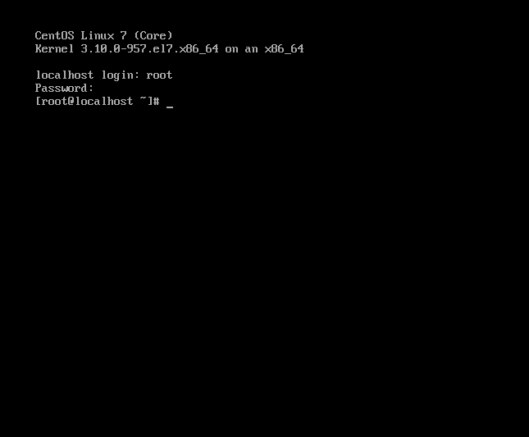

当前系统安装过程已经结束，但是由于没配置网络所以无法实现通过宿主机与虚拟机之间的通信。

1. 配置网络环境

点击编辑并点击

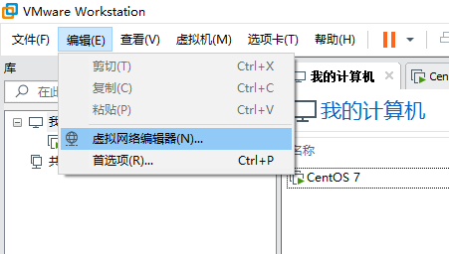

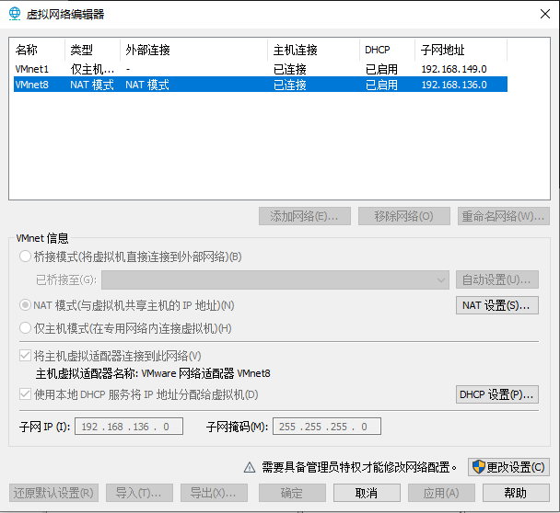

选择NAT模式分别点击DHCP设置与NAT设置

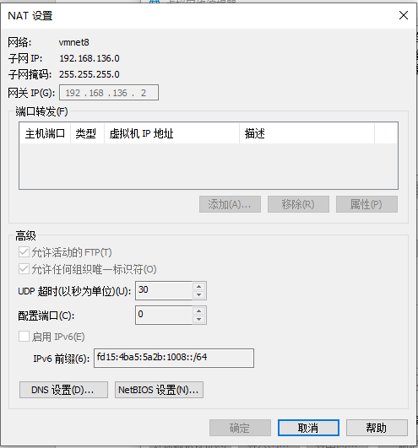

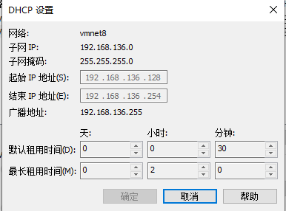

这里你可以看到网关为192.168.136.2，起始IP地址为192.168.136.128，结束IP地址为192.168.136.254，这意味为当前系统分配的IP地址应该属于起始IP地址与结束IP地址的区间，因此我将IP设置为 192.168.136.200，现在回到centos7系统下

我可以做到ping 本机地址172.0.0.1如图

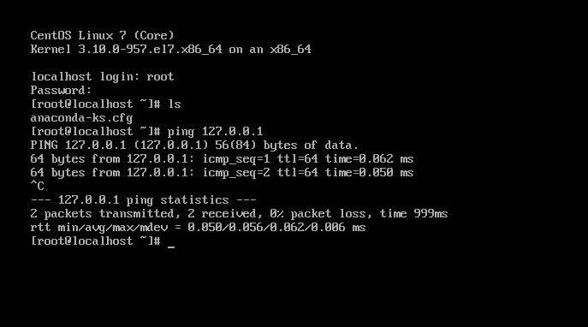

通过命令：

cd /etc/sysconfig/network-scripts/

进入network-scripts文件夹中，如图

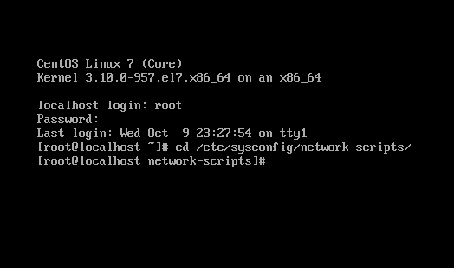

输入命令 : ll

会看到当前文件夹内所存文件的详细信息，如图

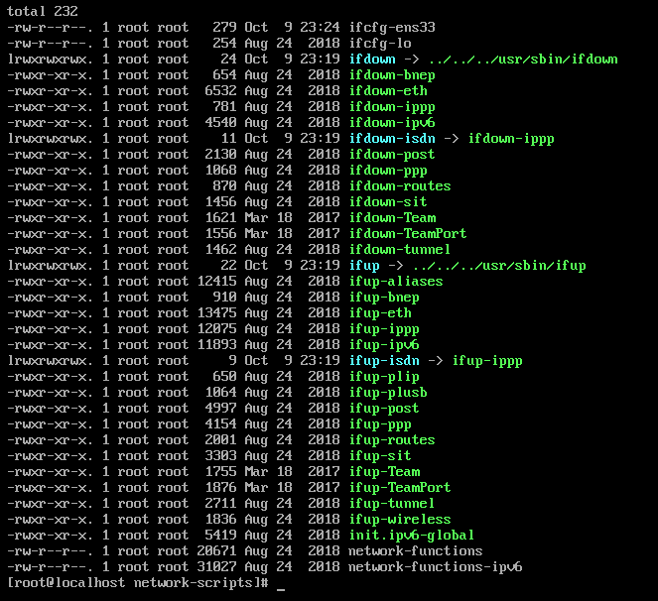

网络信息记录在ifcfg-ens33文件中

输入命令vi ifcfg-ens33访问ifcfg-ens33如图

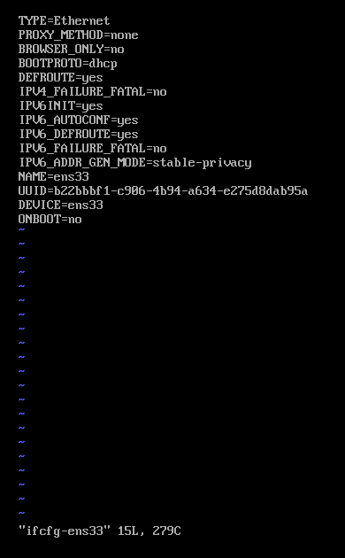

按l键可以对该文件进行编辑

编辑内容如下，红色部分是需要编辑的部分其它可以忽略

TYPE=Ethernet

PROXY_METHOD=none

BROWSER_ONLY=no

BOOTPROTO=dhcp

DEFROUTE=yes

IPV4_FAILURE_FATAL=no

IPV6INIT=yes

IPV6_AUTOCONF=yes

IPV6_DEFROUTE=yes

IPV6_FAILURE_FATAL=no

IPV6_ADDR_GEN_MODE=stable-privacy

NAME=ens33

UUID=be397835-5860-47d9-b96a-57fa3b344a1c

DEVICE=ens33

ONBOOT=yes

IPADDR=192.168.136.200

GATEWAY=192.168.136.2

NETMASK=255.255.255.0

DNS1=8.8.8.8

IPV6_PEERDNS=yes

IPV6_PEERROUTES=yes

IPV6_PRIVACY=no

编辑后按 : 键后输入wq保存如图

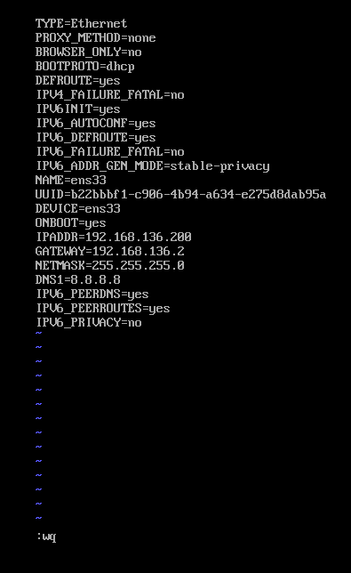

输入命令:

service network restart

重启网络服务如图



检查centos7的网络配置是否成功可以通过在centos7下ping 宿主机的IP或者由于宿主机ping虚拟机的IP如果两者均能ping通说明网络参数配置正确

以下截图是在宿主机windows10 向虚拟机ping IP的截图

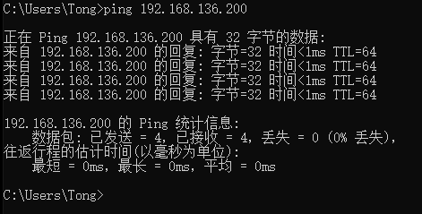

在宿主机cmd程序中输入ipconfig可以查看宿主机IP如图

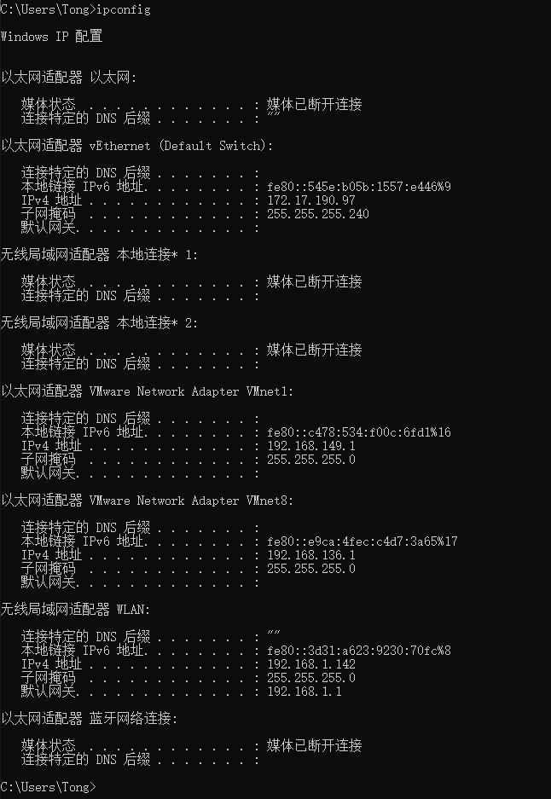

通过截图我们知道宿主机的内网IP为192.168.1.142

在虚拟机下ping 192.168.1.142后如图

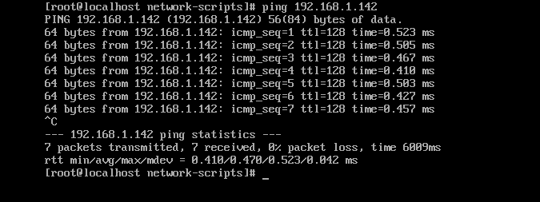

如果由虚拟机向宿主机ping IP失败，有可能是没有关闭centos7的防火墙导致的，

到此关于VMware workstation下安装centos7并配置相关的网络环境就结束了。